**ARSIKOM**

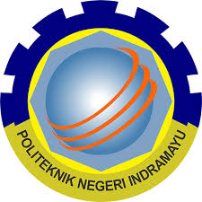

Disusun oleh :

Kelompok : 2

1. Andita Farah Salsabila
2. Desih Sapira
3. Hakim Asrori
4. Nandang Eka Prasetya

**TEKNIK INFORMATIKA**

**POLITEKNIK NEGERI INDRAMAYU**

Jl. Lohbener Lama No. 08 Lohbener Legok Kabupaten Indramayu

Kode Pos 45252 Telp. (0234) 5746464

Email **:** [info@polindra.ac.id](mailto:info@polindra.ac.id)

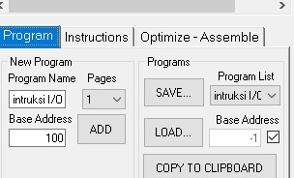

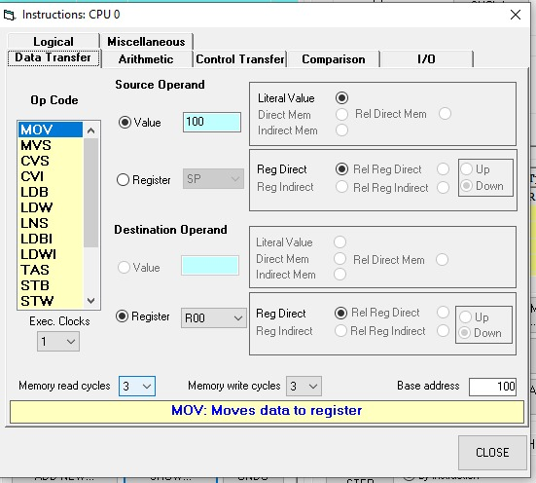

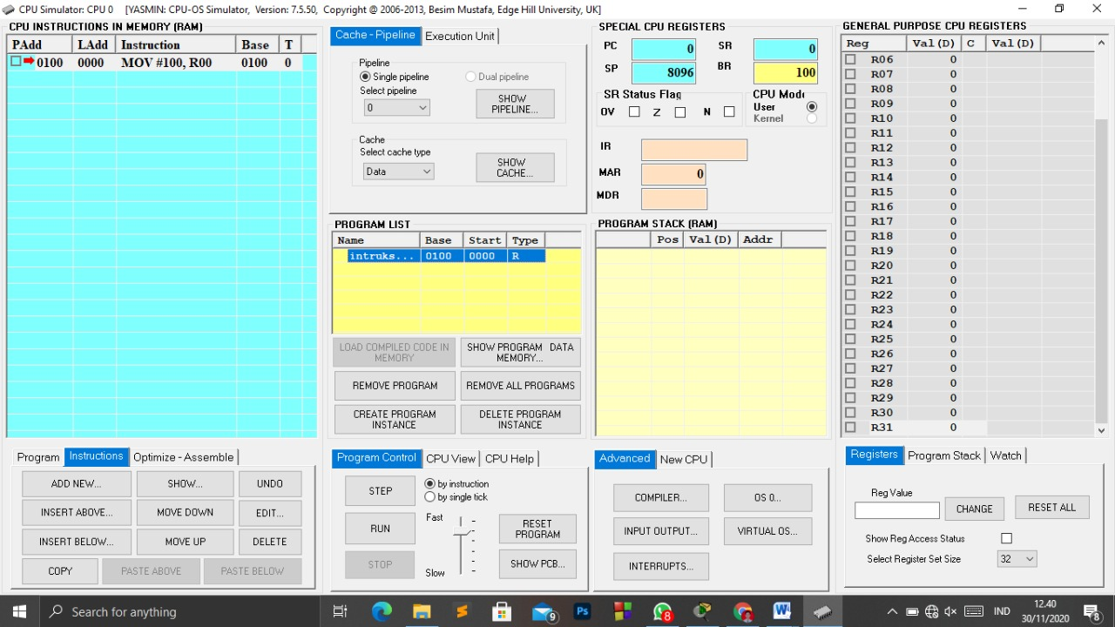

Progress hingga saat ini ialah bisa menjalankan tapi nggk tau maksudnya apa.